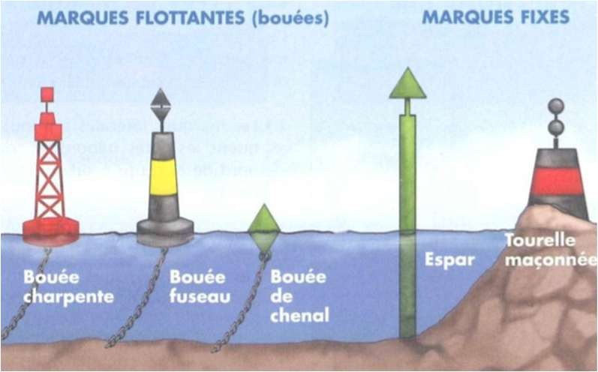
Les marques de balisage peuvent être :
- Flottantes : ce sont des bouées reliées au fond par une chaine.
- Fixes : ce sont des tourelles ou des espars fixés sur la roche.

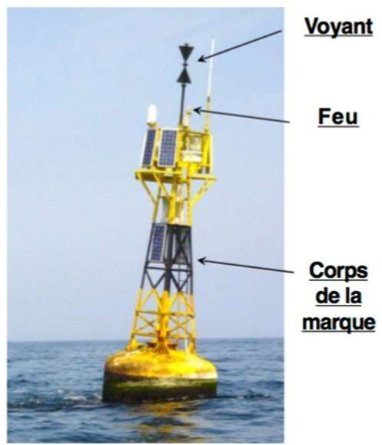
Une marque se caractérise par :
  - Sa forme : bouée, tourelle ou espar.
  - Son voyant : la forme géométrique située sur le dessus.
  - Sa couleur : du corps de la marque.
  - Son feu : qui s’allume la nuit, il a une couleur et un rythme spécifique.

Les marques latérales : délimitent un chenal, positionnées dans le bon sens lorsque l’on rentre au port.

Marque bâbord | 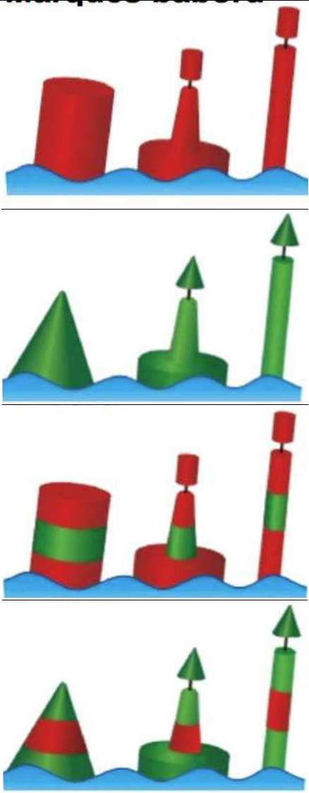  Corps : rouge Voyant : cylindrique Feu : rouge rythme quelconque |  | 
Marque tribord | Corps : vert Voyant : conique Feu : vert rythme quelconque |  | 
Chenal préféré à tribord | Corps : rouge avec bande verte  Voyant : cylindrique  Feu : rouge 2 éclats + 1 |  | 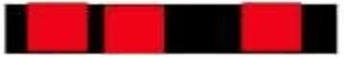
Chenal préféré à bâbord | Corps : vert avec bande rouge Voyant : conique  Feu : vert 2 éclats + 1 |  | 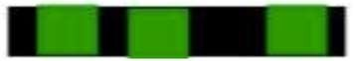

La marque d’eaux saines : indique une zone sans danger.

 | Corps : bandes | 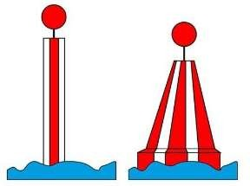 | 
 | verticales rouges et
Marque d’eaux | blanches
saines | Voyant : sphère rouge
 | Feu : éclat blanc
 | rythme quelquonque

La marque spéciale : indiquent une zone interdite, présence de câble sous-marins, zone militaire…

 | Corps : jaune | 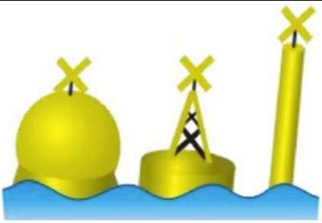 | 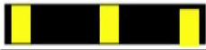
Marque | Voyant : croix jaune
spéciale | Feu : jaune, rythme quelquonque

La marque de danger isolé : indiquent la présence d’un danger isolé d’étendue limitée.

 | Corps : noir avec des | 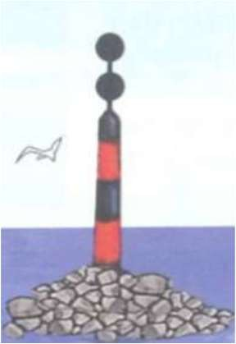 | 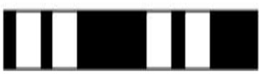
 | bandes horizontales
Marque spéciale | rouges  Voyant : deux sphères  noires
 | Feu : blanc à deux
 | éclats groupés

Les marques cardinales : indiquent un danger par rapport aux points cardinaux.

Cardinale Nord | Corps : noir sur jaune Voyant : deux cônes noirs vers le haut  Feu : scintillement blanc  continu | 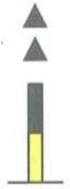 | 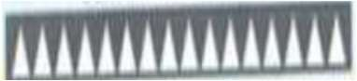
Cardinale Est | Corps : noir jaune noir Voyant : deux cônes noirs qui s’opposent Feu : 3 scintillements  blancs toutes les 10s | 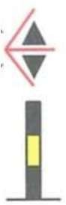 | 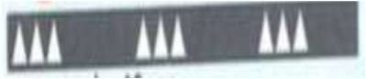
Cardinale Sud | Corps : jaune sur noir Voyant : deux cônes noirs vers le bas  Feu : 6 scintillements blancs plus un éclat long  toutes les 15s | 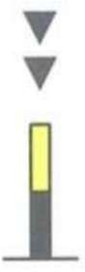 | 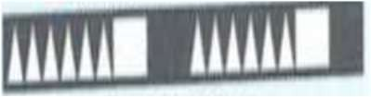

Cardinale Ouest | Corps : jaune noir jaune Voyant : deux cônes noirs qui pointent l’un vers l’autre  Feu : 9 scintillements  blancs toutes les 15s | 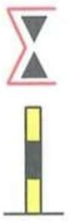 | 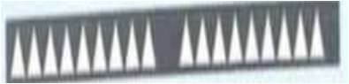

Le balisage des plages : indiquent la présence d’une zone de baignade et d’un chenal traversier (vitesse limitée à 5noeuds)

Marque de chenal traversier bâbord | Corps : jaune Voyant : cylindre  Feu : aucun | 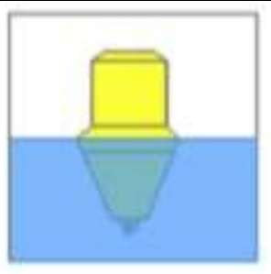 | 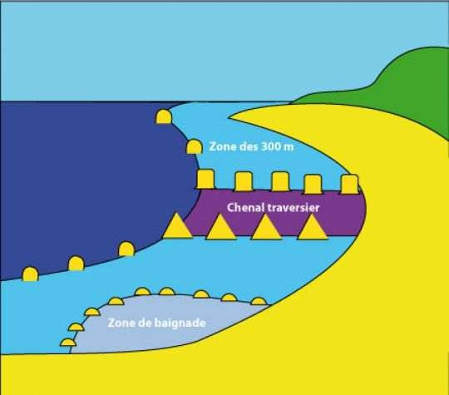
Marque de chenal traversier tribord | Corps : jaune Voyant : cône Feu : aucun | 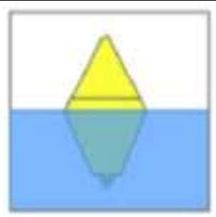
Marque de la zone des 300 mètres | Corps : jaune Voyant : boule Feu : aucun | 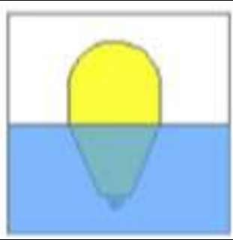

Danger nouveau et grave : deux même bouées côte à côte indiquent la présence d’un danger nouveau et grave.
